«Дети и домашние животные»

Интеллектуальное развитие
* Животные являются источником первых знаний о природе. Ребенок видит животное - он к нему тянется, распознает названия, отмечает различия, познает его поведение.
* Животные являются источником развития сенсорики. Ни одна обучающая игрушка не может сравниться с природой. Ребенок непосредственно через органы чувств воспринимает объект: форму, величину, цвет, запах, пространственное расположение, движения, мягкость, фактуру шерсти и т.д.
* Животные являются источником развития логического мышления. На основе представлений о животных, дети учатся видеть связи и зависимости: киса мяукает у миски - голодная, хорек высоко подпрыгивает, гулит - хочет поиграть, затаился - охотится.
* Животные источник для различных видов деятельности - наблюдение, игра, труд, творчество и т.д. В результате формируется любознательность, наблюдательность, развивается фантазия.

Животные - источник нравственного воспитания
* Источник первых переживаний и радости. Ребенок испытывает положительные эмоции в общении с животным. В современном обществе этого как раз больше всего и не хватает - положительных переживаний.
* В процессе общения у ребенка развиваются чувства прекрасного. Они учатся видеть естественную красоту.
* В процессе деятельности ребенок учится проявлять бережное (пассивное) и заботливое (активное) отношение к животному миру в целом. Таким образом, у ребенка формируется основы экологической культуры, которая является составной частью духовной культуры.

Животные - источник эстетического воспитания и развития
* Натуральная и естественная красота побуждает детей к творчеству. Дети любят, стремятся отражать свои переживания с животным в детских стихах, рассказах собственного сочинения и конечно же в изодеятельности.

Источник трудового воспитания
В процессе наблюдения, ребенок знакомится с несложными трудовыми операциями. Под руководством взрослых у него формируются элементарные навыки по уходу за животными. Приобретаются дополнительные сведенья об условиях жизни в природе и в домашних условиях.

Источник физического развития
Животные источник укрепления здоровья, психического развития: в процессе прогулок с собакой, хорьком, кроликом и т.д, в процессе труда дети также совершенствуются физически.

Памятка для родителей

Чем опасны домашние животные для детей

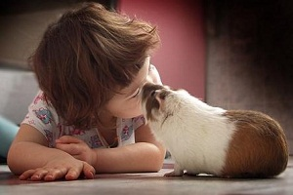
Даже взрослые люди умиляются, глядя на котенка или щеночка. Его хочется взять на руки, погладить, чмокнуть в розовый носик. Что же ждать от детей? Для ребенка домашнее животное является не просто предметом обожания и партнером по игре. Котенок, щенок или морская свинка становится для ребенка другом. Он находится с ним в тесном постоянном контакте, берет его с собой в кровать, кормит из своей ложки (пока родители не видят). Не заостряя внимание на возможной аллергии или укуса животным, поговорим о невидимой опасности.
Даже если питомец живет в доме и никуда не выходит, это не гарантирует, что он является разносчиком паразитарных заболеваний. Приходя с улицы, вы можете принести на подошве обуви кусочки земли, по которой ходили зараженные животные.

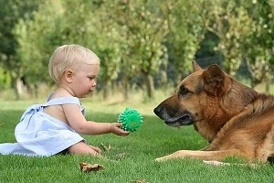
Токсокароз – заболевание, которым малыш может заразиться от собаки. Паразиты могут попасть в организм ребенка, если после игры с щенком, он не помыл руки и сел за стол. Личинки проникают через стенки кишечника, распространяются по кровеносной системе, а уже оттуда переносятся в легкие, печень и даже в глаза. Заболевание может протекать бессимптомно, давая лишь легкое недомогание. Токсокароз требует консультации врача паразитолога и назначения анти паразитарных аппаратов.

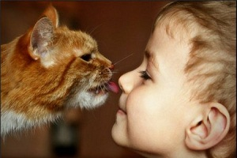
Токсоплазмоз – заболевание, которым ребенок может заразиться от кошки. Яйца паразитов попадают в кишечник, там вырастают, превращаясь в личинки. Проникают в лимфатическую систему и распространяются по всему организму. Разрушают внутренние органы и системы. В 80-90% случаев, токсоплазмоз не дает явных симптомов. Но, самую большую опасность это заболевание несет беременным женщинам.

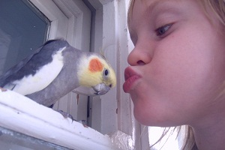
Орнитоз – заболевание, которым ребенок может заразиться от птиц (попугаев, канареек, голубей). Более 140 видов птиц являются переносчиками возбудителя этой болезни – хламидии пситачи. Причем, сами птицы орнитозом не болеют. Птички выделяют хламидии с носовым секретом и фекалиями. Заражение происходит, когда ребенок кормит попугая изо рта в рот. Если клетка долго не убиралась, птичка, помахав крыльями, разносит пыль с частицами зараженных фекалий по комнате. Ребенок может вдохнуть эту пыль, возбудитель попадет в дыхательные пути и вызовет особый вид пневмонии.

Как защитить ребенка от паразитов, передаваемых домашними животными?

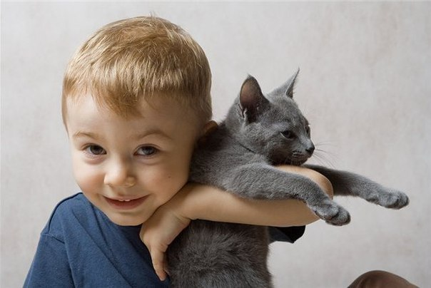

- Никогда не кормите животных сырым мясом.

- Постарайтесь всю обувь, по приходу домой, убирать в обувной шкаф.

- Раз в год обследуйте животное в ветеринарной клинике.

- Следите за тем, чтобы ребенок мыл руки перед едой. А еще лучше, приучить малыша мыть руки с мылом после каждого контакта с животным.

- Следите за чистотой птичьей клетки.

- Убирая клетку или кошачий лоток, надевайте медицинскую маску на лицо.

